Мосгортранс приглашает водителей для работы в скорой помощи
06.05.2020
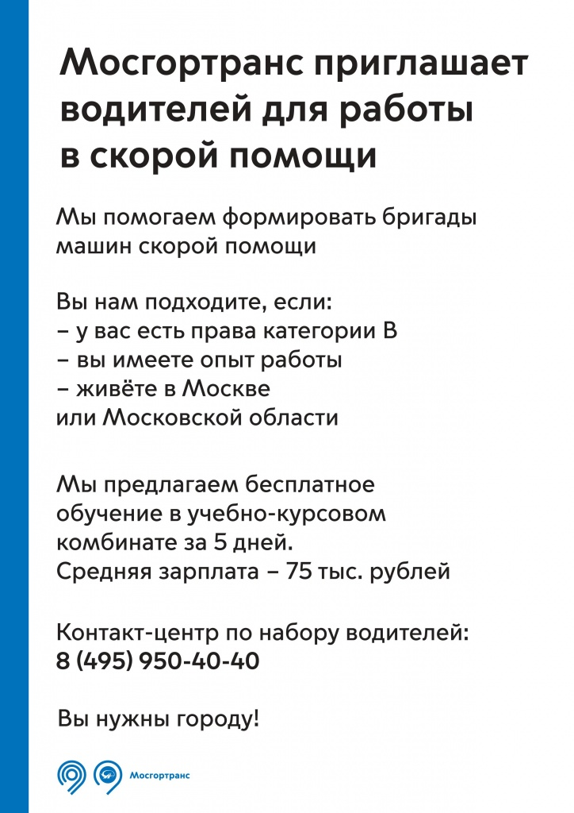

Адрес страницы: http://chertanovo-juzhnoe.mos.ru/about/assistance-in-job-placement-and-acquisition-of-new-profession/detail/8875917.html
Управа района Чертаново Южное города Москвы

